关于启动劳动合同制员工网上办理离职流程的说明

一、人事秘书登录人力资源系统（rs.bnu.edu.cn），并确认此角色是单位管理员。右上角如图所示，即为单位的管理人员。
二、进入“非事业编管理”模块
三、进入“离校管理”模块 
四、进入“单位登记”模块 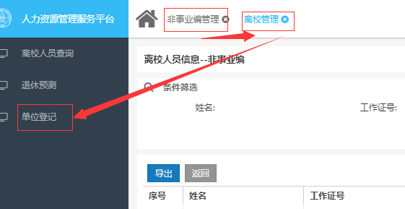
五、单击“离职登记”按钮，填写全部内容，并保存。
六、打印《解除/终止合同证明书》（一式三份）和《社会保险减员登记表》（一份），盖章签字。人事秘书带着纸质版材料来人力资源服务中心办理业务。
七、人力资源服务中心审核完毕后，办理学校其他部门离职（注销、减员）手续。

